**杭州电子科技大学试卷（工业控制网络）**

## 简答题（40分）

1.（10分）工业控制网络有哪些特点？

2.（10分）简述什么是令牌传递总线方式？并举例指出哪个工业控制网络是采用令牌总线。

3.（10分）作为中间设备，转发器、网桥、路由器和网关有何区别？

4.（10分）CSMA/CD减少冲突的过程分两个部分，即载波监听和冲突检测，简述这两部分工作过程。并举例指出哪个网络是采用CSMA/CD。

## 计算题

1. （10分）CRC校验码是网络通信中普通采用的形式。如将你的学号后三位用BCD码来传输，生成多项式选用G=X5+X4+X2+1，则CRC校验码为多少，发送方发出的信息是什么？

2.（12分） A用TCP传送512字节的数据给B，B用TCP传送640字节的数据给A。设A、B的窗口都为200字节，而TCP报文段每次也是传送200字节的数据，再设发送端和接收端的起始序号分别为100和200，由A发起建立连接，画出从建立连接、数据传输到释放连接的示意图。

3. （8分）网络如下图所示,链路旁边的数字代表链路长度。求：从节点A到所有节点的最短路径及其长度。

## 设计题

1. （8分）写出路由器R2、R3的路由表。

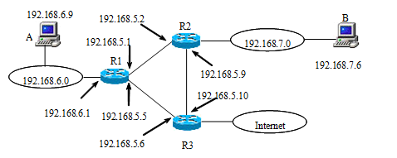

路由器R1的部分内容为：

|  |  |  |  |  |
| --- | --- | --- | --- | --- |
| 信宿地址 | 子网掩码 | 下一跳 | 输出接口 | … |
| 192.168.6.0 | 255.255.255.0 | 192.168.6.1 | 192.168.6.1 | … |
| 192.168.7.6 | 255.255.255.255 | 192.168.5.6 | 192.168.5.5 | … |
| 192.168.7.0 | 255.255.255.0 | 192.168.5.2 | 192.168.5.1 | … |
| … | … | … | … | … |
| 0.0.0.0 | 0.0.0.0 | 192.168.5.6 | 192.168.5.5 | … |

1. （12分）设有 A，B，C，D 四台主机都处在同一个物理网络中:

A主机的 IP 地址是 193.165.32.214；B主机的IP 地址是 193.165.32.66；

C主机的 IP 地址是 193.165.32.93 ；D主机的 IP 地址是 193.165.32.145；

共同的子网掩码是 255.255.255.192；

（1）A，B，C，D 四台主机之间哪些可以直接通信？为什么？（6分）

（2）该网络划分了几个子网，写出各子网的地址并画出网络连接示意图。（4分）

（3）若要加入第五台主机 E，使它能与 D 主机直接通信，其 IP 地址的设定范围应是多少？（2分）

1. （10分）某企业想要建设工业以太网，其现场设备包括CAN总线的设备、模拟数字信号的采集、设备的流程控制等，按照工业以太网的三层网络标准，请画出相应的以太网络图，并列出主要的设备及其功能。